上海市市场监督管理局文件

沪市监质发〔2020〕461号

上海市市场监督管理局关于
2020年上海市重点产品质量攻关情况的通报

各区市场监管局，临港新片区市场监管局，各控股（集团）公司、总公司，各有关单位：
根据《中共中央 国务院关于开展质量提升行动的指导意见》（中发〔2017〕24号）和市委、市政府《开展质量提升行动的实施方案》（沪委〔2018〕2号）有关“实施质量攻关工程”、“强化质量技术攻关”的要求，市市场监管局和市经济信息化委联合组织开展了2020年上海市重点产品质量攻关（以下简称质量攻关）工作，现将有关情况通报如下：
一、总体情况
（一）申报情况
1．申报渠道多样。2020年质量攻关项目申报数量共145项，通过区市场监管局、集团公司推荐申报的项目占比分别为51％和40％，通过行业协会推荐申报和企业自行申报的项目占比分别为5％、4％，目前本市已经形成以区市场监管局、集团公司为主，以行业协会等为补充的质量攻关推进工作体系。本年度闵行、崇明、奉贤、青浦等区市场监管局组织发动积极。嘉定区市场监管局、区经委共同组织推动区质量攻关工作。
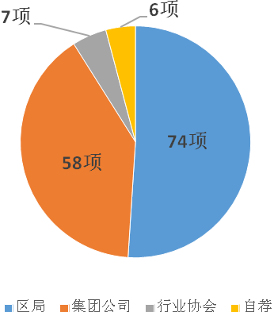
图1 2020年申报项目推荐分布情况

2．申报领域聚焦战略性新兴产业。本年度申报项目中93％的项目属于《中国制造2025》列出的战略性新兴产业，涉及高端装备制造、新能源、新一代信息技术、节能环保、生物、新材料等领域，充分体现了质量攻关在工业强基工程中的重要作用。有力推动了《中国制造2025上海行动纲要》的落地及本市制造业高质量发展。

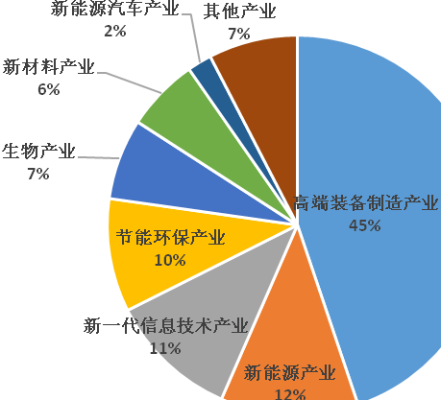
图2 2020年申报项目产业分布情况

3．申报项目质量创新突出。本年度申报项目经专家评议，57.2％的申报项目达到国际先进水平，41.4％申报项目达到国内领先水平。一批项目攻克了重大质量技术难题，在产品质量、创新程度、技术难度等方面表现突出。
4．申报项目质量效益显著。本年度145个申报项目共为企业共新增销售额127.89亿元，新增利润26.22亿元，节能降耗12.67亿元，节汇创汇14.14亿美元（主要集中在船舶行业）。质量攻关已经成为企业降低成本、提高效益的有力武器。
（二）成果情况
经组织专家评审，本年度145个申报项目中共有40个项目成为2020年上海市重点产品质量攻关成果，这些成果具有如下特点：
1．高端制造产品质量攻关成效突出。本年度质量攻关成果中，涉及船舶海工、航空航天、汽车零部件、电气装备、医疗设备等高端制造产品的，占成果总数的85％。相关企业集团如上汽集团、上海船舶、中国商飞、上海电气、上海航天等坚持把质量攻关作为提高企业竞争力的主攻方向，开展了风云四号超稳、超轻、超静质量性能提升、C919大部件数字化测量技术研究应用等质量改进工作，让大国重器质量更上一层楼。
2．民营企业、专精特新企业质量攻关成效显著。本年度质量攻关成果中，民营企业的共有10项，占成果总数的25％，较上年增长6个百分点；专精特新企业的共有9项，占成果总数22.5％，较上年增长8个百分点。这些质量攻关成效明显，如上海联影全景动态PET-CT通过质量攻关，提交专利申请151件，探测器阵列精度提升30％，制造工时减低80％，首台出口产品获得美国海关零关税优惠，有力诠释了质量就是竞争力。
3．“卡脖子”装备产品质量改进成果丰硕。本年度质量攻关成果中，有18个涉及“卡脖子”产品，占比成果总数的45％，较上年增长7个百分点。如，中船重工七一一研究所开展的船舶废气洗涤脱硫设备及系统关键质量性能攻关，在提升质量性能的同时使设备系统价格仅为国外同类产品三分之二，累计创汇8亿元人民币。通过质量攻关，一批产品打破国外垄断，填补我国相关领域技术空白，为加快构建国内国际双循环新发展格局作出有力贡献。
4．数字化技术应用于质量改进日益广泛。本年度质量攻关成果中，共有16项成果涉及应用仿真分析试验、数字在线检测、AI智能算法等数字化技术，占成果总数的40％，较上年增长15百分点，充分反映以数字化制造、智能制造提高质量效益已成为新时期企业质量提升的有效途径。
二、存在问题
尽管本年度本市重点产品质量攻关工作取得较好成效。但也还存在一些需改进之处：
（一）中小企业质量改进能力有待强化。本年度中小企业申报项目共46项，但普遍创新性相对不足，技术难度、经济效益相对一般，并仅2项获得三等奖，仅占成果总数的5％。与大型企业相比，质量改进能力还有待提升及强化。
（二）质量攻关培育指导工作还需细化。从本年度申报情况来看部分申报项目因材料不完善，缺少有效证明材料，未能充分体现质量攻关的创新点、技术难度和成效而落选；部分申报项目攻关内容与质量关联度不强，未能充分体现质量提升。对企业的申报还存在只推荐不指导或指导不足的现象。
（三）质量攻关成果应用有待深化。从年度项目成果看，部分项目成果的质量技术方法未进一步在行业复制推广，未有效发挥对行业的带动示范作用，企业质量攻关成果与行业质量提升的联动还不够紧密。部分企业对质量攻关成果的推广应用意识不强。
三、下一步工作要求
为进一步贯彻落实《上海市质量提升三年行动计划（2021—2023）》的部署要求，推动引导更多企业提升产品质量水平，建议各单位深入开展以下工作：
（一）加强中小企业质量攻关引导。根据《上海市促进中小企发展条例》中有关“市市场监管、经济信息化等部门应当鼓励中小企业开展重点产品质量攻关”的要求，加快完善市区二级中小企业质量孵化机制。加强与相关部门的合作，聚焦“专精特新”中小企业和“科技小巨人企业”等，结合政府质量奖培育、质量技术基础设施协同服务应用等工作，加强质量攻关政策引导，推动区域中小企业加强质量攻关。
（二）加强质量攻关培训指导。充分发挥行业组织、科研院所、技术机构作用，持续加强对企业质量攻关的培训指导工作。借鉴一些单位开展的网上公益培训课程、“制造业质量提升合作联盟”等方式，提高各行业、区域质量攻关的覆盖面、针对性、有效性。
（三）支撑质量提升行动。加强优秀质量攻关成果经验的总结提炼和宣传推广。结合市市场监管局深入开展重点行业质量提升、长三角质量提升示范试点建设和加强质量品牌建设的部署，将质量攻关作为各行业、各区域打造质量提升标杆和品牌企业的重要支撑。以质量攻关促进产品质量提升，进而提高企业质量竞争力、推动高质量发展。

上海市市场监督管理局
2020年9月21日
（此件公开发布）

上海市市场监督管理局办公室 2020年9月23日印发

